申 請 書
受文者：南投縣政府(54060南投市中興路660號)
本申請書為範例，請依實際狀況自行填寫或繕打
主旨：為辦理 案件，申請查詢_______縣______鄉/鎮/市/區______段_______小段______地號，共______筆土地，面積合計______平方公尺，是否位於「山坡地」範圍內，請 查照。
說明：
- 依據「開發行為應實施環境影響評估細目及範圍認定標準」第_三_條規定辦理。
- 檢附下列文件： ( 檢附文件需加蓋申請者印鑑 )
(一)土地謄本
(二)地籍圖謄本
(三)基地位置圖 (請標示基地位置及重要地標，圖資以經建版地形圖、衛星影像圖為宜)
(四)其他依實際需要檢附文件

申 請 者： 簽章

聯絡地址：(郵遞區號)

聯絡電話：

中 華 民 國 年 月 日

附件_檢附文件範本
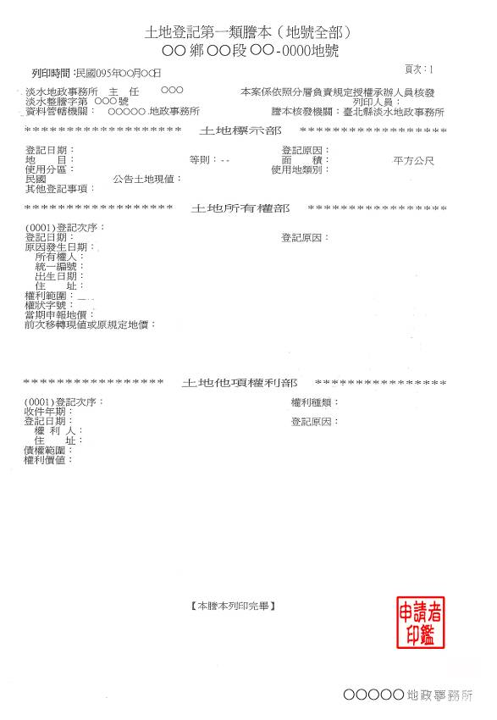

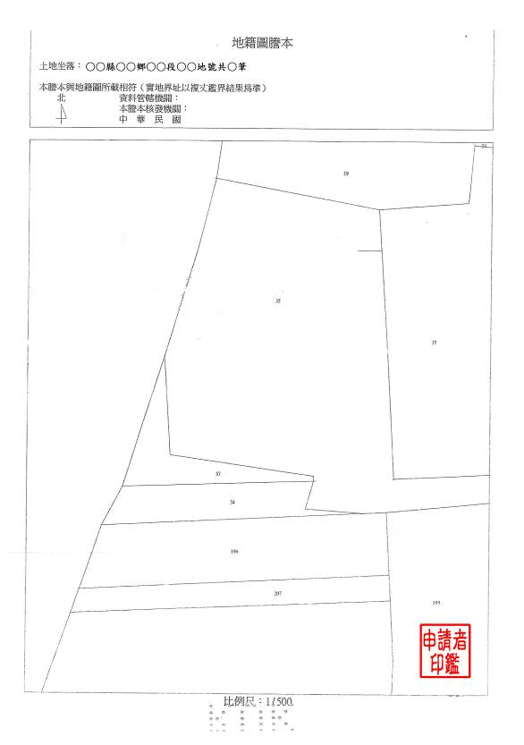
附件_檢附文件範本

附件_檢附文件範本
